Лабораторная работа № 2
Структуры данных в Julia

Цель работы
Изучить основные структуры данных языка Julia: кортежи, словари, множества, векторы, матрицы и многомерные массивы. Научиться создавать и преобразовывать массивы, выполнять операции над их элементами, применять фильтрацию, сортировку, статистические функции и пакет Primes.

Выполнение лабораторной работы

1. Множества и операции над ними
Для заданных множеств
A = Set([0, 3, 4, 9])
B = Set([1, 3, 4, 7])
C = Set([0, 1, 2, 4, 7, 8, 9])
P = union(intersect(A, B), intersect(A, C), intersect(B, C))
получено множество
P = Set([0, 1, 3, 4, 7, 9])
Таким образом, мощность множества P равна 6. Дополнительно были рассмотрены множества, содержащие элементы разных типов, и операция объединения множеств. На рисунке [-@fig-sets] показан пример работы с Set.
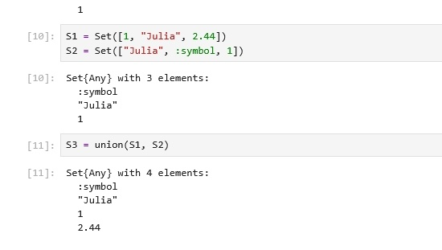

2. Создание и преобразование массивов
В начале работы был создан массив целых чисел:
N = 25
arr1 = collect(1:N)
Массив содержит числа от 1 до 25. С помощью функции filter были получены элементы, большие 20:
arr1_f = filter(x -> x > 20, arr1)
Результат равен [21, 22, 23, 24, 25]. Для обратного диапазона использовался массив 25:-1:1. Объединение прямого и обратного диапазонов дало массив, в котором числа от 1 до 25 повторяются в обратном порядке (рис. [-@fig-arrays]).
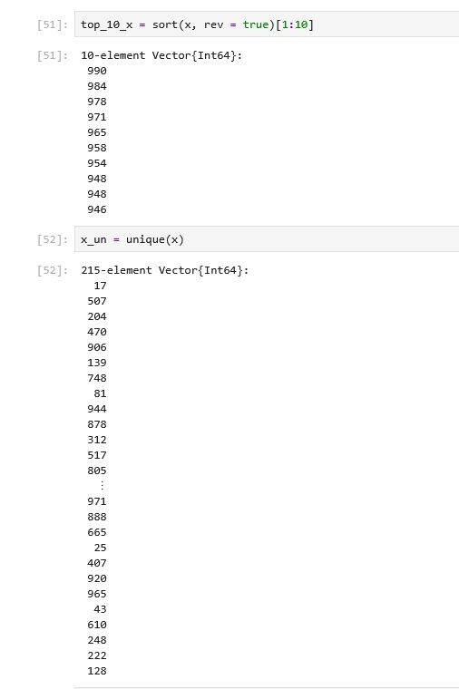
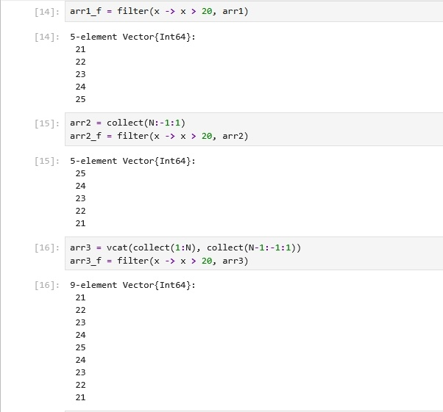
Для формирования повторяющихся последовательностей применялись fill, repeat и vcat. Например:
tmp = [4, 6, 3]
arr5 = fill(tmp[1], 10)
arr6 = repeat(tmp, 10)
arr7 = vcat(fill(tmp[1], 11), fill(tmp[2], 10), fill(tmp[3], 10))
arr8 = vcat(fill(tmp[1], 10), fill(tmp[2], 20), fill(tmp[3], 30))
Размеры полученных векторов составили соответственно 10, 30, 31 и 60 элементов. Важное отличие состоит в том, что repeat(tmp, 10) повторяет весь вектор, а fill(value, n) повторяет один элемент (рис. [-@fig-repeat]).
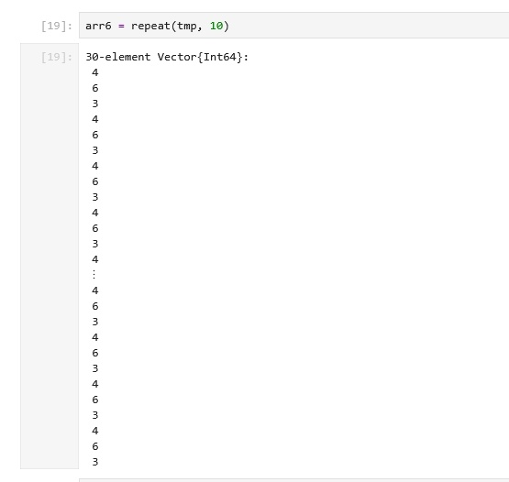
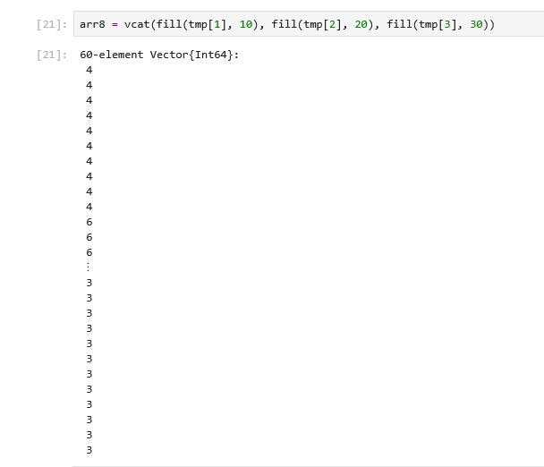

3. Генераторы и векторные выражения
С помощью генераторов были сформированы следующие массивы:
M = factorial(2)
vec_12 = [2^i / i for i in 1:M]
vec_fn = ["fn$i" for i in 1:30]
Вектор vec_fn содержит строки от "fn1" до "fn30". Для получения пар значений использовался zip:
x_val, y_val = 0.1, 0.2
i_vals = 3:3:36
j_vals = 1:3:34
vec_pairs = collect(zip(x_val .^ i_vals, y_val .^ j_vals))
В результате получен вектор из 12 кортежей (рис. [-@fig-generators]).
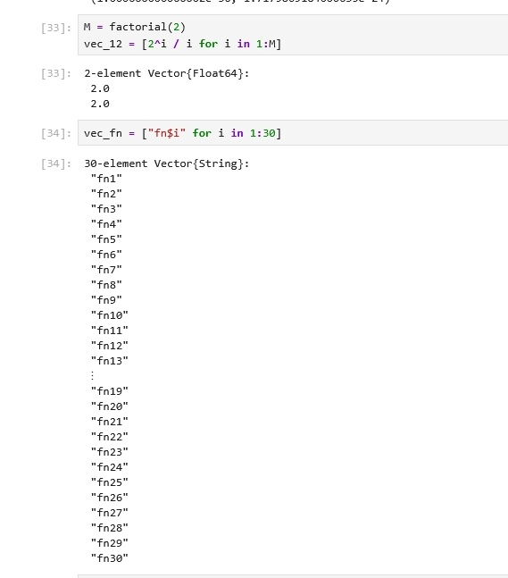
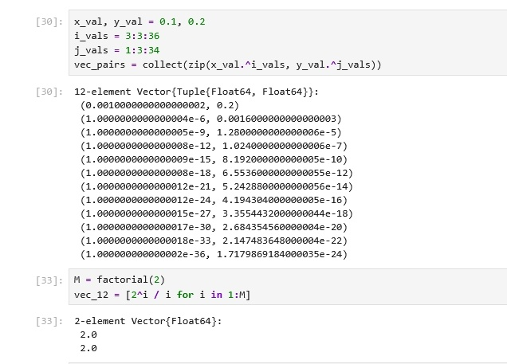
Была также рассмотрена неоднозначная запись степеней. Для набора tmp = [4, 6, 3] выражение 2 .^ tmp даёт [16, 64, 8]. При повторении каждого результата по четыре раза получается вектор, в котором число 64 встречается восемь раз.


4. Операции над элементами массива
Для массива случайных целых чисел были выполнены поэлементные операции:
n = 250
x = rand(0:999, n)
y = rand(0:999, n)
vec_a = [y[i+1] - x[i] for i in 1:n-1]
vec_b = [x[i] + 2*x[i+1] - x[i+2] for i in 1:n-2]
vec_c = [sin(y[i]) / cos(x[i+1]) for i in 1:n-1]
Получены векторы размеров 249, 248 и 249 элементов. Примеры результатов вычислений представлены на рисунках [-@fig-ops1] и [-@fig-ops2].
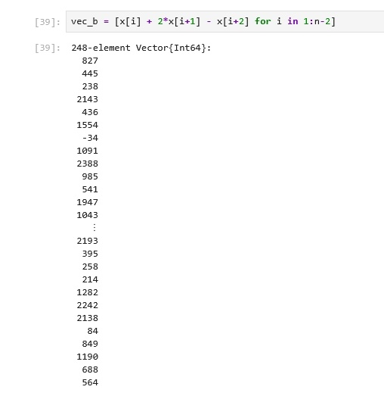
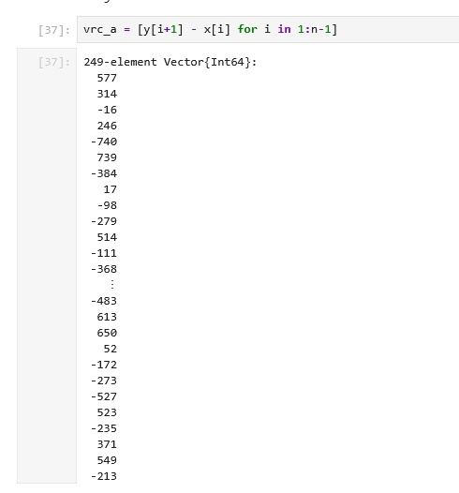
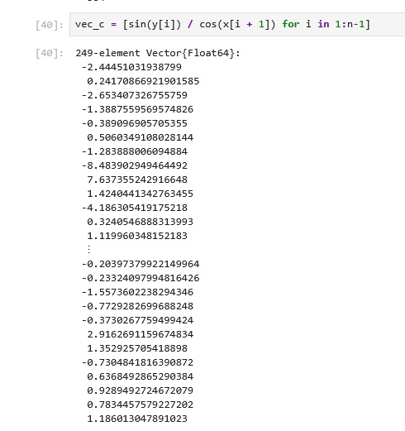
Для определения среднего значения элементов равномерной сетки использовался пакет Statistics:
using Statistics
x_vals = 3.0:0.1:6.0
y_vals = [exp(x) * cos(x) for x in x_vals]
mean_y = mean(y_vals)
Получено значение mean_y ≈ 53.11374594642971 (рис. [-@fig-mean]).
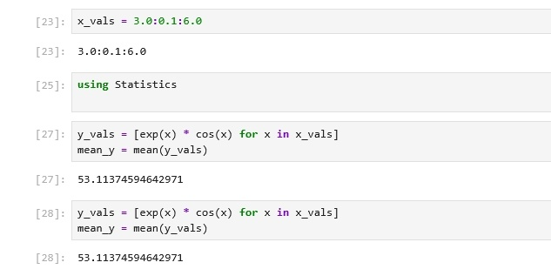
Для каждого элемента массива x также вычислялось отклонение от среднего:
x_mean = mean(x)
vec_dev = [abs(v - x_mean)^(1/2) for v in x]
Результат показан на рисунке [-@fig-deviation].
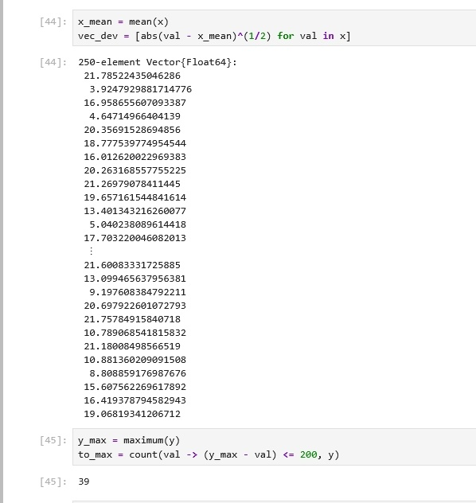

5. Фильтрация, подсчёт и сортировка
Для анализа массивов x и y применялись findall, count, maximum, sort и sortperm. Например:
idx_gt_600 = findall(>(600), y)
y_gt_600 = y[idx_gt_600]
y_max = maximum(y)
to_max = count(v -> y_max - v <= 200, y)
even_count = count(iseven, y)
odd_count = count(isodd, y)
ycount_7 = count(v -> v % 7 == 0, x)
На скриншоте показано, что для конкретной последовательности случайных чисел число элементов y, больших 600, равно 83. Число чётных элементов y равно 137, нечётных — 113, а количество элементов x, кратных 7, равно 34 (рис. [-@fig-count]). Эти значения зависят от последовательности случайных чисел, если перед генерацией не установить Random.seed!.
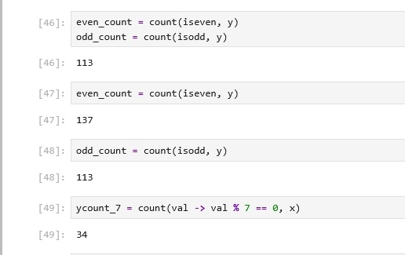
Сортировка выполнялась двумя способами:
x_sort = x[sortperm(y)]
top_10_x = sort(x, rev=true)[1:10]
В первом случае элементы x упорядочиваются по значениям соответствующих элементов y, во втором — выбираются десять наибольших элементов самого массива x (рис. [-@fig-sort]).
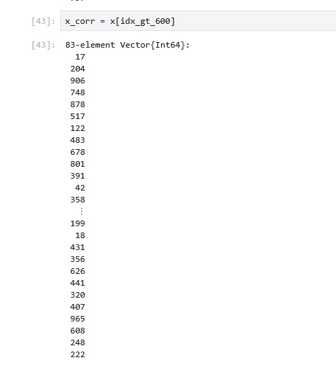
Для удаления повторений использовалась функция unique(x). Она возвращает массив, содержащий только различные значения исходного массива.
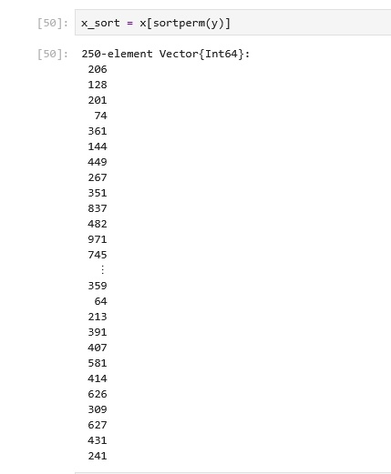

6. Простые числа и квадраты чисел
Для построения массива квадратов первых ста натуральных чисел использовалось выражение:
squares = [i^2 for i in 1:100]
Массив содержит 100 элементов; последние значения равны 9604, 9801 и 10000 (рис. [-@fig-squares]).
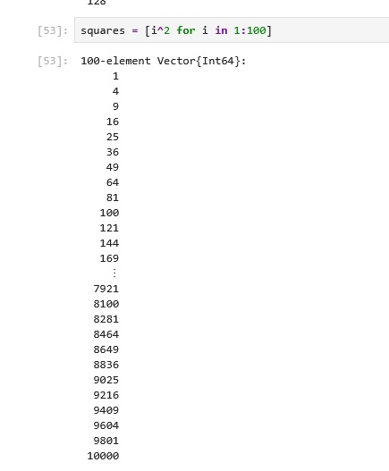
Для работы с простыми числами был подключён пакет Primes:
using Pkg
Pkg.add("Primes")
using Primes
primes1 = primes(1000)
prime89 = primes1[89]
primes_slice = primes1[89:99]
В диапазоне от 1 до 1000 найдено 168 простых чисел. 89-е простое число равно 461. Срез с 89-го по 99-е простое число имеет вид:
[461, 463, 467, 479, 487, 491, 499, 503, 509, 521, 523]
Результаты работы с пакетом Primes представлены на рисунке [-@fig-primes].
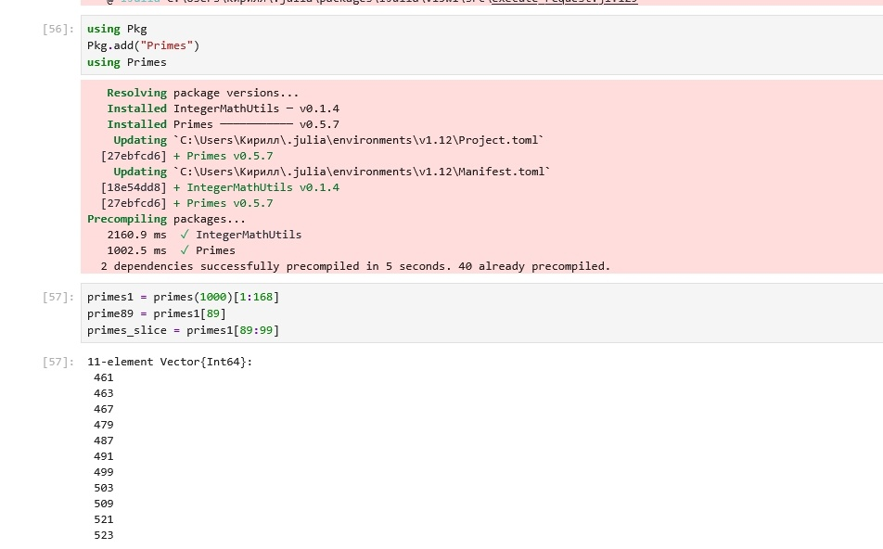

7. Вычисление сумм
Были вычислены три суммы:
sum_6_1 = sum(i^3 + 4*i^2 for i in 10:1000)
M_6 = 25
sum_6_2 = sum((2^i)/i + (3^i)/i for i in 1:M_6)
Для третьей суммы использовалось накопление в типе Float64, чтобы избежать переполнения целого типа при вычислении произведения:
total_sum = 1.0
cur_p = 1.0
for i in 1:19
cur_p *= (2*i) / (2*i + 1)
total_sum += cur_p
end
Полученные значения:
sum_6_1 = 251835580835
sum_6_2 ≈ 5.1948766717837875e10
sum_6_3 ≈ 6.976346137897618
Примеры ячеек с вычислением сумм приведены на рисунке [-@fig-sums].
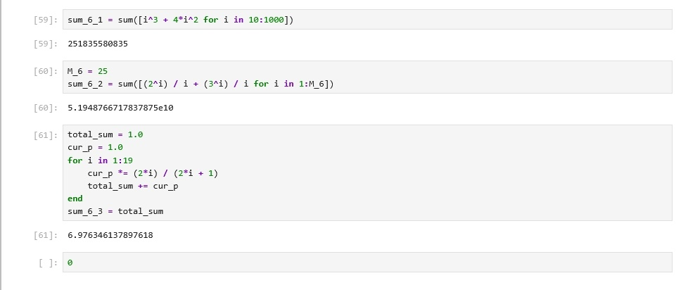

Выводы
В ходе лабораторной работы были изучены основные структуры данных Julia и операции над ними. Были рассмотрены множества и операции пересечения и объединения, создание массивов с помощью диапазонов, fill, repeat, vcat и генераторов. Выполнены поэлементные арифметические и тригонометрические преобразования массивов.
С помощью функций filter, findall, count, unique, sort и sortperm выполнены фильтрация, подсчёт, удаление повторений и сортировка элементов. Подключение пакета Primes позволило найти 168 простых чисел до 1000 и определить 89-е простое число — 461. Также были вычислены квадраты чисел от 1 до 100 и три контрольные суммы.
При выполнении работы были учтены особенности Julia: индексация начинается с единицы, repeat и fill имеют разное назначение, а вычисление произведений больших целых чисел может привести к переполнению. Для воспроизводимости результатов генерации случайных массивов рекомендуется использовать Random.seed!.

